# 苏州工业园区人才子女就读园区非公办学校学费补贴申请操作手册

## 系统访问路径

本业务支持电脑端和手机端在线办理，申请人需通过“苏州工业园区一网通办”注册登录申请。注册登录如有问题，请联系一网通办技术支持咨询：0512-66680236、信箱one@sipac.gov.cn。

1、电脑端路径：

打开苏州工业园区人才服务一网通办<https://tsc.sipac.gov.cn/one>

人才服务->人才子女学费补贴->苏州工业园区人才子女就读园区非公办学校学费补贴申请，点击底部“在线办理”。

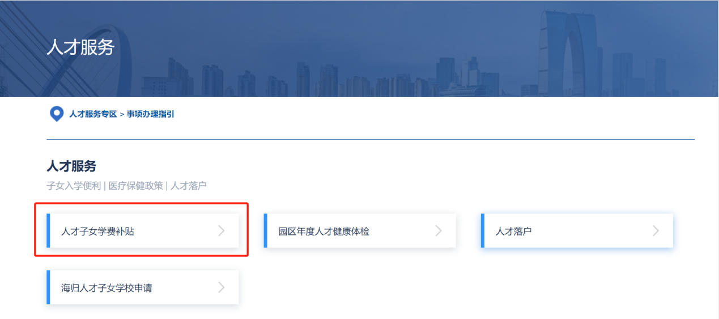

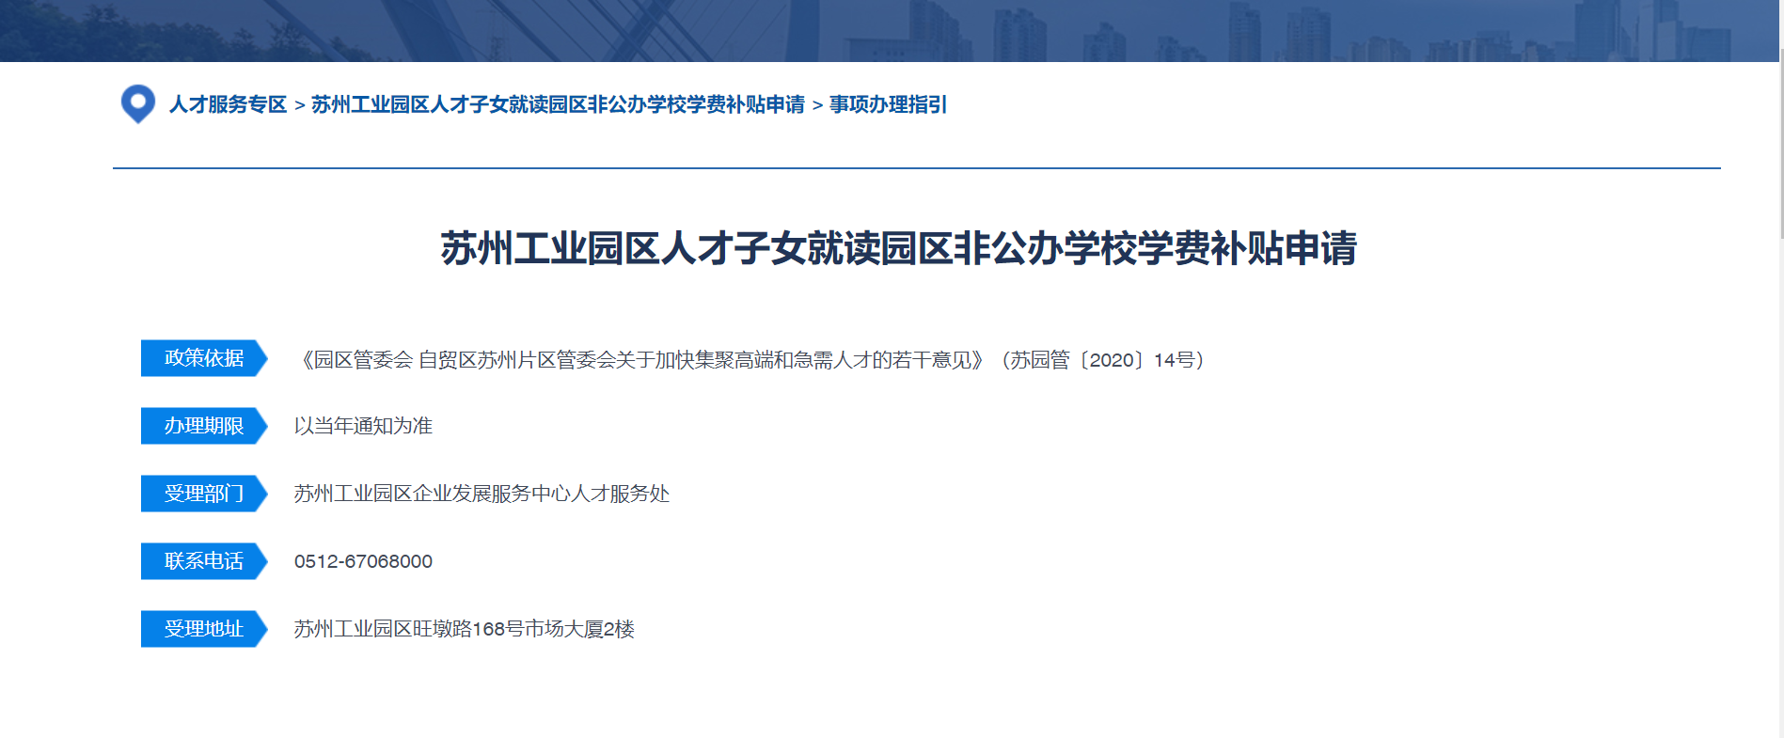

请按照系统提示进行登录，若尚未注册一网通办个人用户，建议优先选择支付宝登录。若无支付宝，请点击“注册”进行个人用户注册，注册登录如有问题，请联系一网通办技术支持咨询：0512-66680236、[信箱one@sipac.gov.cn](mailto:信箱one@sipac.gov.cn)。

备注：针对外籍人才，通过一网通办平台电脑端注册登录时，请证件类型选择外国人永久居住证或外国人工作许可证进行线上注册，证件号码为外国人永久居住证号或外国人工作许可证号。

2、手机端路径：（本路径只适用于身份证用户）

微信搜索或扫描以下二维码进入苏州工业园区一网通办小程序首页，点击热门服务下的“人才服务”，选择人才服务-人才子女学费补贴，点击底部“在线办理”进入系统，在线填写申请信息。

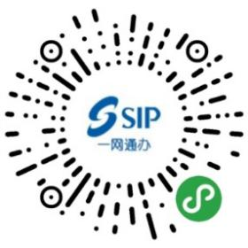

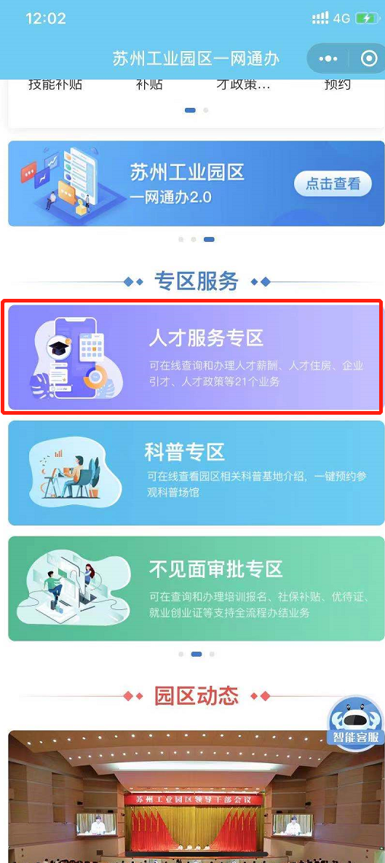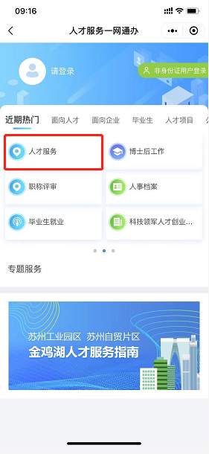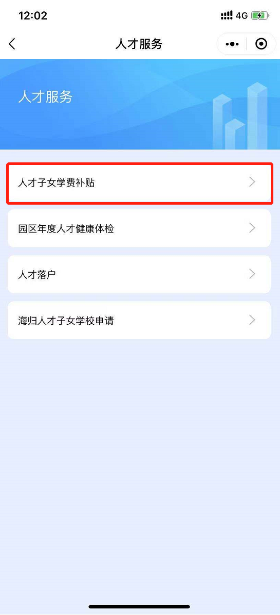

## 补贴申请

点击开始申请后，系统会根据申请人才情况进行判断：

**（一）针对已在库人才**

如您是由园区自主申报入选国家级重大人才引进（或培育）工程、省“创新创业人才引进计划”、苏州市“姑苏人才计划”的各级领军人才（团队）、入选园区“金鸡湖人才计划”的领军人才以及外籍A类高端人才可直接开始申请，如有疑问，请联系技术支持400-8696-086咨询。

**（二）高层次人才**

非在库人才，需先进行人才政策适用对象认定，提交本人相关人才资质信息及证明材料，经业务人员审核认定为领军或高层次人才后，方可进行补贴申请。

以下说明针对需要先完成人才政策适用对象认定的情况：

点击“立即认定”进入人才认定申请填报页面，根据提示填写相关信息并上传相关人才资质、荣誉证明材料。

人才认定申请提交后，请等待业务人员审核，业务人员审核通过后并被标记为领军人才或高层次人才，方可进行学费补贴的申请。

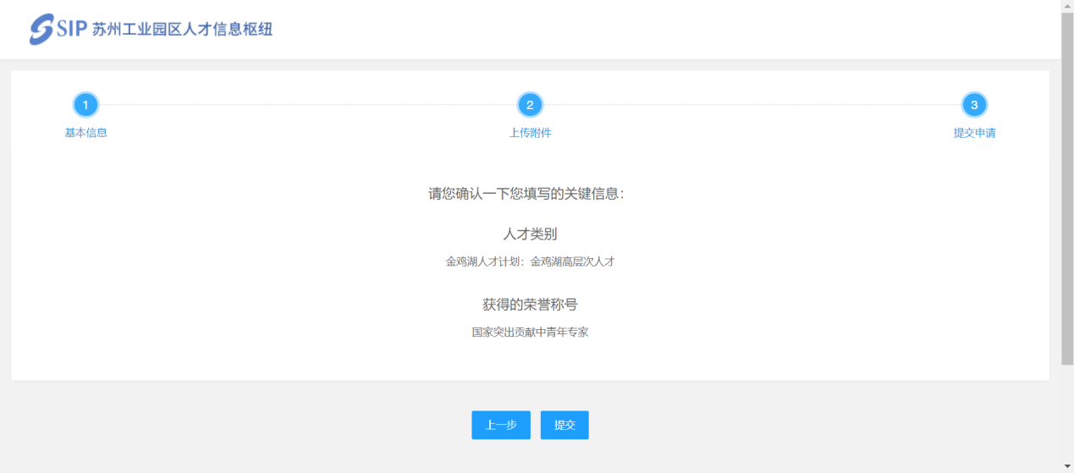

人才认定审核通过后，将收到短信提醒，方可开始补贴申请。

补贴申请需填写人才基本信息、子女信息和上传相关附件。

请务必按照附件说明上传。

填写信息确认无误后提交，等待后台业务人员审核。

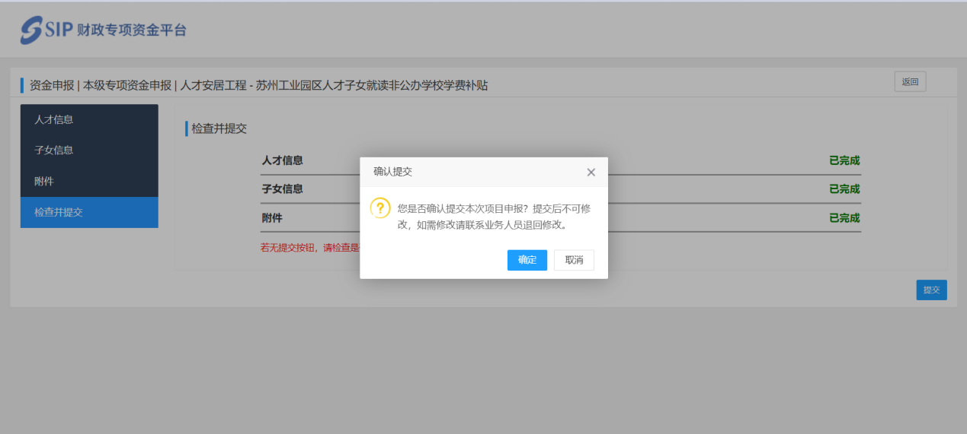

## 三、系统技术支持

开发单位：苏州德融嘉信信用管理技术股份有限公司

邮箱：[techsoft@sipac.gov.cn](mailto:techsoft@sipac.gov.cn)

电话：400-8696086

技术支持QQ：2967266691